1
2/01/2023
Bionexo
RESULTADO – TOMADA DE PREÇO
Nº2023121EM33556HEMU
O Instituto de Gestão e Humanização – IGH, entidade de direito privado e sem fins
lucrativos, classificado como Organização Social, vem tornar público o resultado da Tomada
de Preços, com a finalidade de adquirir bens, insumos e serviços para o HEMU - Hospital
Estadual da Mulher, com endereço à Rua R-7, S/N, Setor Oeste, Goiânia, CEP: 74.125-090.
Bionexo do Brasil Ltda
Relatório emitido em 12/01/2023 15:02
Comprador
IGH - HEMU - Hospital Estadual da Mulher (11.858.570/0002-14)
Rua R 7, esquina com Av. Perimetral s/n - Setor Oeste - GOIÂNIA, GO CEP: 74.530-020
Relação de Itens (Confirmação)
Pedido de Cotação : 264478351
COTAÇÃO Nº 33556 - MEDICAMENTO - HEMU JANEIRO/2023
Frete Próprio
Observações: OBSERVAÇÕES: *PAGAMENTO: Somente a prazo e por meio de depósito em conta PJ do fornecedor. *FRETE: Só
serão aceitas propostas com frete CIF e para entrega no endereço: RUA R7 C/ AV PERIMETRAL, SETOR OESTE, Goiânia/GO CEP:
7
4.125-120, dia e horário especificado. *CERTIDÕES: As Certidões Municipal, Estadual de Goiás, Federal, FGTS e Trabalhista
devem estar regulares desde a data da emissão da proposta até a data do pagamento. *REGULAMENTO: O processo de compras
obedecerá ao Regulamento de Compras do IGH, prevalecendo este em relação a estes termos em caso de divergência.
Tipo de Cotação: Cotação Emergencial
Fornecedor : Todos os Fornecedores
Data de Confirmação : Todas
Validade Condições
Faturamento Prazo de
Fornecedor
da
de
Frete
Observações
Mínimo
Entrega
Proposta Pagamento
Prezado (a) O prazo de pagamento sob analise de
credito previa; Estoque sujeito a alteracao; Proposta
valida por 24 horas ou enquanto durar os estoques.
Entrega ***ENTRE 2 A 5 dias uteis (Exceto FINAIS
DE SEMANA E FERIADO)*** caso tenha soro na
proposta. Estamos a disposicao para negociacao;
Para novos cadastros, acesse:
Belive Medical Produtos
Hospitalares Ltda
CONTAGEM - MG
2
dias após
1
Amanda Soterio - (19)
R$ 1.000,0000
12/01/2023
30 ddl
CIF
confirmação
3
2560500
vendas8@belivemedical.com.br
https://belivemedical.com/ficha Em caso de duvida,
sigo a disposicao; Amanda Soterio WhatsApp (19)
Mais informações
9
87472905 E-mail: vendas8@belivemedical.com.br
Tel.: (19) 32560500
FARMATER
MEDICAMENTOS LTDA
BELO HORIZONTE - MG
Web Service Farmater - (31)
3
dias após
2
R$ 750,0000
08/02/2023
30 ddl
CIF
banco do brasil s/a ag 1229-7 c/c 69547-5
confirmação
3224-2465
vendas@farmater.com.br
Mais informações
Programação
de Entrega
Preço
Unitário
Valor
Total
Produto
Código
Fabricante Embalagem Fornecedor
Comentário
Justificativa
Brasíndice Rent(R$) Quantidade
Usuário
;
SENSORIAL,
STOCK MED,
CIRÚRGICA RIO
CLARENSE e
HOSPFAR não
atendem a
condição de
pagamento /
prazo. UNI
Rosana De
Oliveira
Moura
1
0 MG/ML
Belive Medical
Produtos
Hospitalares
Ltda
ATRACURIO SOL INJ
10MG/ML - 2.5ML -
AMPOLA 25MG
SOL INJ CX
25 AMP VD
TRANS X 2,5
ML
TRACUR,
CRISTALIA
R$
20,5900
R$
2
6465
-
null
R$ 0,0000
50 Ampola
1.029,5000
10/01/2023
1
0:43
HOSPITALAR
não respondeu
e-mail de
homologação.
;
MULTIFARMA,
DIMASTER, MED
CENTER e
CIRÚRFICA RIO
CLARENSE não
atendem a
condição de
pagamento /
prazo. ATIVA
MÉDICO e
CITRATO DE
FENTANILA SOL. INJ
0MCG/ML AMPOLA DE
0ML - > NÃO DEVE
APRESENTAR
FOTOSSENSIBILIDADE.
Rosana De
Oliveira
Moura
0
,05 MG/ML
SOL INJ
Belive Medical
Produtos
Hospitalares
Ltda
5
FENTANEST,
EMS
R$
3,7800
R$
4
28046
-
IM/IV CX 25
FA VD AMB X
null
R$ 0,0000
500 Unidade
1
1.890,0000
10/01/2023
10:43
1
0 ML
PROTEGEMED
não
responderam e-
mail de
solicitação.
5
FLUCONAZOL SOL INJ 16123
200MG BOLSA - BOLSA
-
FLUCONAZOL,
CRISTALIA
2 MG/ ML
SOL INJ
INFUS IV CT
Belive Medical
Produtos
Hospitalares
Ltda
null
;MULTIFARMA,
DIMASTER,
COMERCIAL
CIRÚRGICA RIO
CLARENSE,
DIPHA,
HOSPFAR,
GOYAS
SERVICE, e
STOCK MED não
atendem a
R$
14,3500
R$ 0,0000
54 Bolsa
R$
774,9000
Rosana De
Oliveira
Moura
0
6 BOLS
PLAS
10/01/2023
10:43
TRILAM
TRANS SIST
FECH X 100
ML
condição de
pagamento /
prazo. UNI
https://bionexo.bionexo.com/jsp/RelatPDC/relat_adjudica.jsp
1/2
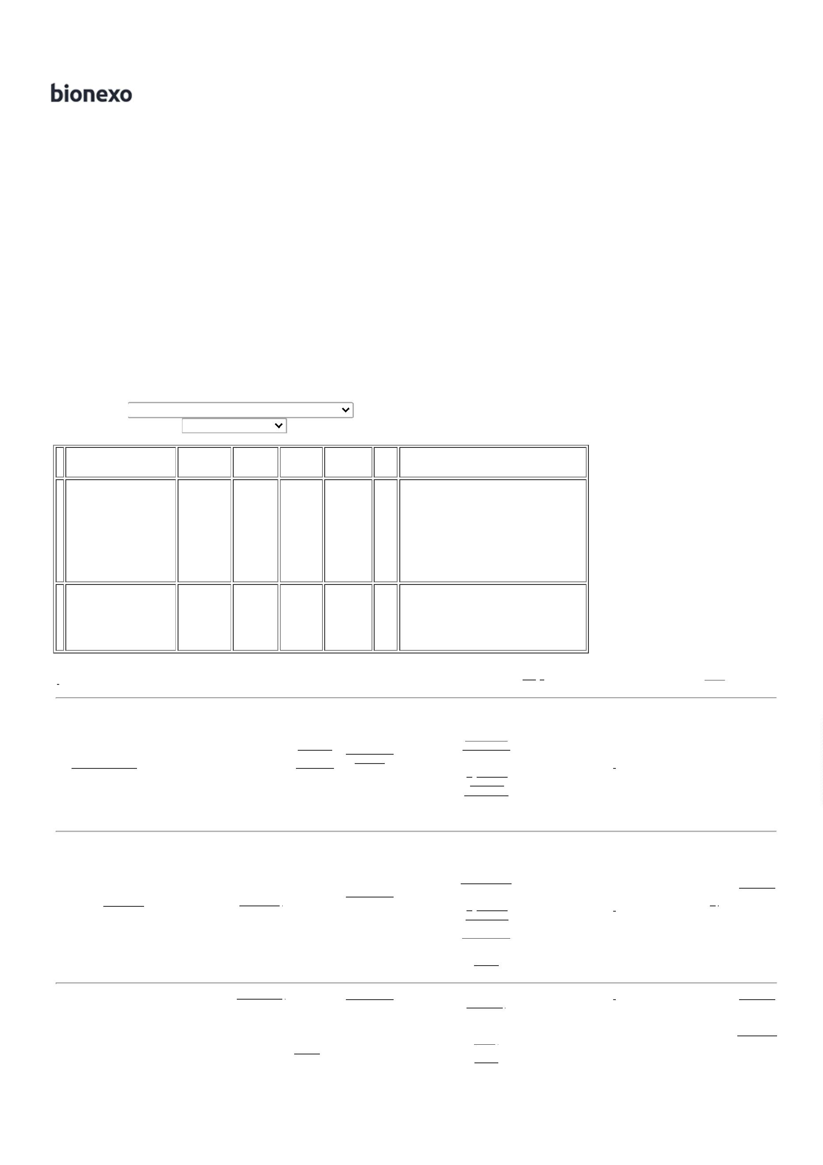

1
2/01/2023
Bionexo
HOSPITALAR
não respondeu
e-mail de
homologação.
;
VIVA
FARMACEUTICA,
DIPHA,
SULMEDIC,
MULTIFARMA,
GLOBAL
HOSPITALAR,
COMERCIAL
CIRÚRGICA RIO
CLARENSE, MED
FUTURA e
GOYAZ SERVICE
não atendem a 5,6200
condição de
5
MG/ML
Rosana De
Oliveira
Moura
SOL INJ
IV/IM/RET
CX 10 AMP
VD AMB X 10
ML
Belive Medical
Produtos
Hospitalares
Ltda
MIDAZOLAM SOL INJ
50MG 10ML (M) -
UNIDADE
DORMIRE,
CRISTALIA
R$
R$
6
18577
-
null
R$ 0,0000
500 Unidade
2.810,0000
10/01/2023
10:43
pagamento /
prazo. CM
HOSPITALAR,
PROTEGEMED,
VFB BRASIL e
ATIVA MÉDICO
não
responderam e-
mail de
homologação.
;
GLOBAL
HOSPITALAR e
COMERCIAL
CIRÚRGICA RIO
CLARENSE não
atendem a
condição de
pagamento /
prazo. ONCOVIT
não atingiu
faturamento
mínimo. CM
HOSPITALAR
não respondeu -
mail de
Rosana De
Oliveira
Moura
Belive Medical
Produtos
Hospitalares
Ltda
PANCURONIO SOL INJ
PANCURON,
CRISTALIA
R$
8,1100
R$
405,5000
7
6481
-
CXA
null
R$ 0,0000
50 Ampola
4
MG 2ML - AMPOLA
10/01/2023
10:43
homologação.
PRESTAMED
não atingiu
faturamento
mínimo.
Total
Parcial:
R$
1
154.0
6.909,9000
Total de Itens da Cotação: 7
Total de Itens Impressos: 5
Programação
de Entrega
Preço
Unitário
Valor
Total
Produto
Código
Fabricante Embalagem Fornecedor
Comentário
Justificativa
Brasíndice Rent(R$) Quantidade
Usuário
;
MED CENTER
não atende a
condição de
pagamento /
prazo. LOGMED
com múltiplo de
embalagem
acima do
solicitado.
ATIVA MÉDICO,
PROTEGEMED e
VFB não
Rosana De
Oliveira
Moura
AMIODARONA
2
00mg 30cpr
FARMATER
MEDICAMENTOS 200mg 30cpr
AMIODARONA
AMIODARONA 200MG -
COMPRIMIDO
R$
1,0000
R$
30,0000
1
8087
-
*GENERICO* --
MEDLEY
GENERICOS
CP
R$ 0,0000
30 Comprimido
LTDA
*GENERICO*
1
0/01/2023
10:43
responderam e-
mail de
homologação.
;
ATIVA
MÉDICO,
PROTEGEMED e
VFB BRASIL não
responderam e-
mail de
homologação.
COMERCIAL
CIRÚRGICA RIO
CLARENSE,
STOCK MED,
MED CENTER,
WERBRAN,
AZITROMICINA
Rosana De
Oliveira
Moura
-
-
5
00 MG COM
FARMATER
MEDICAMENTOS
LTDA
AZITROMICINA
500mg - -
Comprimido
Revestido - 5 -
CIMED
AZITROMICINA 500
MG - COMPRIMIDO
AZITROMICINA, REV CT BL
R$
3,0000
R$
720,0000
3
5225
-
R$ 0,0000
240 Comprimido
CIMED
AL PLAS
TRANS X 5
10/01/2023
10:43
CIENTÍFICA
MÉDICA e
HOSPFAR não
atendem a
condição de
pagamento /
prazo.
Total
Parcial:
R$
750,0000
2
70.0
Total de Itens da Cotação: 7
Total de Itens Impressos: 2
Total
Geral:
R$
1
424.0
7.659,9000
Clique aqui para geração de relatório completo com quebra de página
https://bionexo.bionexo.com/jsp/RelatPDC/relat_adjudica.jsp
2/2

